

1 Сентября- День знаний
3 стр



День Рождение СНТ
4 стр

Спортивная жизнь школы
6 стр
#Настроение Осень
12 стр

День Учителя
5 стр


От редакции:
Дорогой читатель!
Ты видишь свежий отпечатанный номер,а значит наша «Школьная газета» вновь с тобой и будет продолжать тебя радовать и в этом учебном году. Только на наших страницах ты сможешь прочесть всё самое интересное и важное, увидеть увлекательные фоторепортажи с места событий и вновь спомнить о ярких моментах школьной жизни.
По-прежнему мы будем печататься раз в четверть,поэтому часть информации ты будешь видеть на школьной страничке в Инстаграмм.
Конечно, мы не сможем обойтись без тебя,уважаемый читатель,поэтому надеемся на обратную связь с тобой. Словом,мы призываем тебя к сотрудничеству и ждём твоих предложений по совершенствованию «Школьной газеты», ведь учебный год в самом разгаре, и ещё столько хорошего ждёт нас впереди.



Первого сентября начинается учебный год для школьников и студентов.
Первого сентября во всех учебных заведениях страны проходят мероприятия, посвящённые Дню знаний, и наша школа не стала исключением. В школьном дворе выстроились ученики всех классов, нарядные и весёлые. Больше всех волновались первоклассники, ведь 1 сентября у них начался новый жизненный этап. Теперь они ученики! Они пришли такие красивые! Школьная форма им к лицу! Невозможно было не любоваться первоклассниками!
Директор школы Киселёв Виктор Иванович поздравил всех с Днём знаний и пожелал успехов в учёбе. Были поздравления от И.И. Руденкова, И.В. Коробовой, звучали стихи и песни. И вот он, волнительный момент, ученица 1 класса Седогина С. и одиннадцатиклассник Ендиряков Артём дали первый звонок! И 2020-2021 учебный год начался!
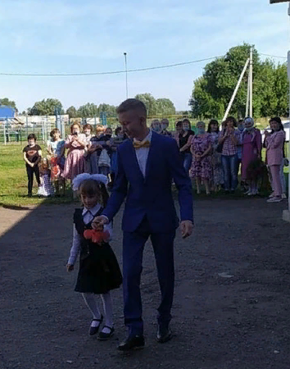
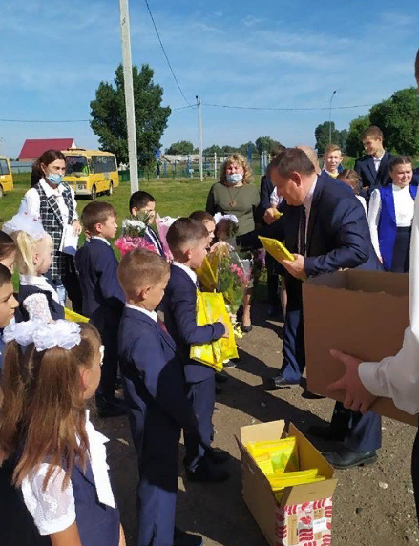
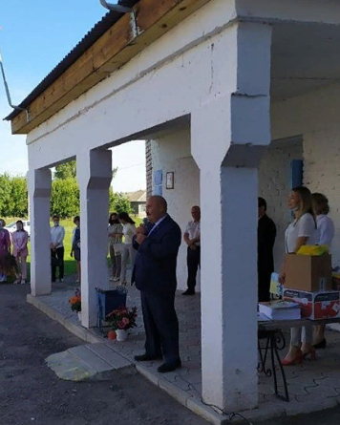

Все началось в 15 сентября 1990 году на очередном пионерском слете в г. Казани. Решено было создать новую детскую общественную организацию и назвать ее Союз пионеров-наследников Татарстана. Вскоре новая организация была официально зарегистрирована в Министерстве юстиции РТ. Со временем слово "пионер" из названия убрали, и сокращенно организация стала именоваться СНТ, с тех самых пор каждый год 15 сентября мы отмечаем "День рождение СНТ" и принимаем наших 2 классников в следопыты

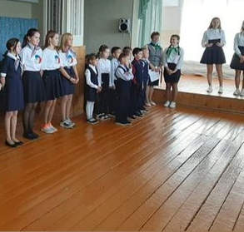
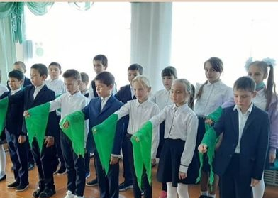
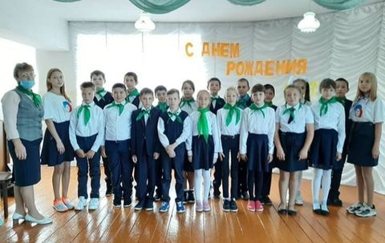


5 октября «МБОУ Якушкинская СОШ» отмечала праздник День Учителя. К нему усердно готовился каждый класс. Красиво были украшены кабинеты и актовый зал.

По сложившейся традиции прошёл День самоуправления. Ученики 11 и 10 классов выступили в роли учителей. Старшеклассники испытали на себе все трудности этой профессии и провели урок для учителей.

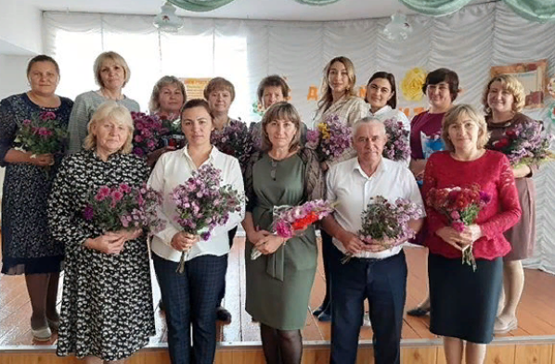
День учителя -замечательный праздник! И уже по сложившейся традиции ученики нашего филиала вручили учителям-пенсионерам живые цветы и небольшие подарки, сделанные своими руками.

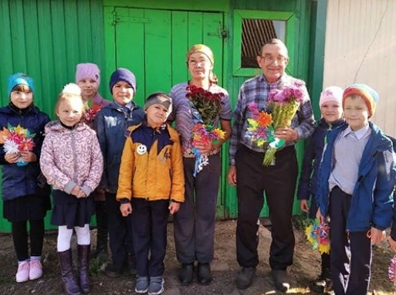
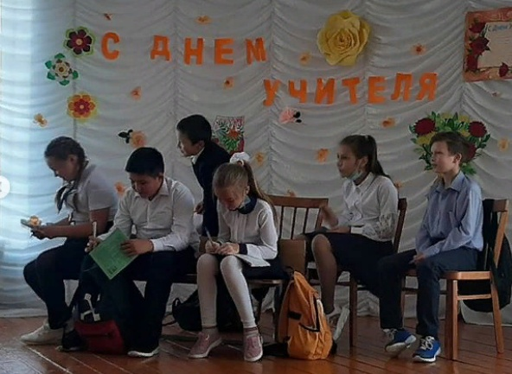
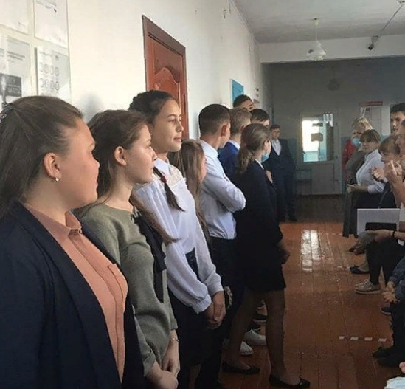

Наши обучающиеся активно принимают участие в спортивных мероприятиях. Так,10 октября учащиеся школы приняли участие в мероприятии «Кросс Татарстана»,который прошёл в городе Нурлат. В котором они вернулись с призовыми местами.

Туйбаторова А.- 1 место
Морозова Е. -3 место
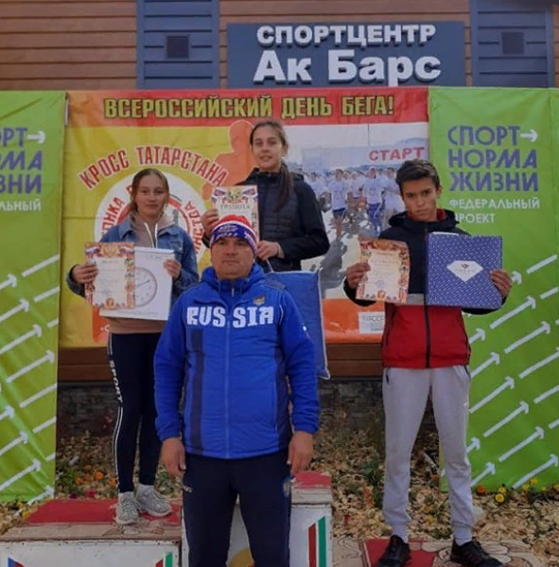
Хузяханов А.-3 место

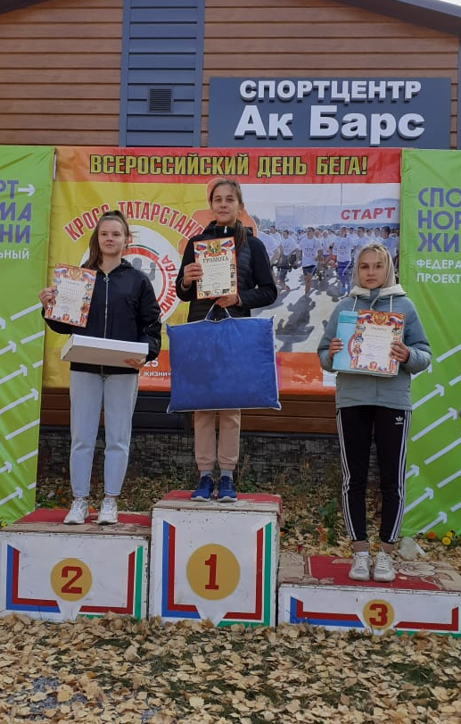

• Питайся правильнее. Как бы ни было велико желание питаться одними чипсами и пиццей из столовой, лучшим вариантом будет оставить 30% от своего рациона вредностям, а остальным 70 – для полезной еды: овощей, фруктов, бобовых и т.д.

• Медитируй. Быть здоровым – это значит быть в гармонии с самим собой. Добиться этого помогает медитация. Данная процедура укрепляет иммунную систему организма и нормализует работу нервных клеток. Как говорится: «Спокойный разум – спокойное тело». Медитация нормализует сон и повышает стрессоустойчивость. Начни с 5 минут в день – заметишь, как мысли станут более упорядочены

ЗДОРОВЫМ БЫТЬ ЗДОРОВО!
Учёба в школе — иногда довольно нервный процесс, и в постоянной зубрёжке иногда мы забываем о своём собственном здоровье, весь день, сидя за партой, а потом дома за столом. Также это сопровождается стрессом, связанным с приближением экзаменов и так далее. Здоровье — это то, что нам важнее всего, но мы сильно им пренебрегаем. Памятка для учеников:

• Не прогуливай физкультуру! Посещай все уроки: даже 40 минут средней нагрузки в день скажется на тебе через несколько лет.

• Чаще ходи пешком. Выходи на остановку чуть раньше и прогуливайся. По возможности гуляй с друзьями, ходи в походы и активно проводи свой досуг. Получай свою дозу витамина D и заметишь, что болеть ты станешь реже.



Стрельцы
Родителям с этими учениками будет одновременно и легко, и трудно.
Схватывают Стрельцы все быстро, в школу ходят с удовольствием, учителя о них отзываются как о способных детях, которые «если захотят, смогут учиться лучше…». Даже не выучив урок, они способны на перемене освоить весь пройденный материал и доказать свои знания у доски. Но заставить их качественно сделать домашние задание – дорогого стоит. Желание погулять, пообщаться или организовать какую-нибудь авантюру зачастую берет верх над необходимостью сидеть за учебниками.
Кроме того, если Стрельцу не понравился какой-то предмет, то одолеть его будет ой как не просто! В этом случае лучше подыскать ребенку хорошего репетитора.
Любимыми предметами в школе являются география и иностранные языки, склонность к которым у Стрельцов может проявиться достаточно рано. Родителям следует всячески поощрять таковую.

Лев
Представители львиного знака с раннего возраста привыкли оказываться в центре внимания окружающих. Эта тенденция проявляется и в школе. Вопрос только в том, как именно: будет ли это отличная учеба, выдающаяся внешность, «королевская» манера поведения или еще что-то.
И хотя они редко претендуют на лавры отличников, учебу все-таки стараются не запускать, хотя бы для того, чтобы избежать публичной взбучки от учителя (ведь предстать в плохом свете перед своими одноклассниками эти дети позволить себе не могут!).
Любят участвовать в общественной жизни класса, часто становясь его «звездой». А если в школе организована театральная студия, то счастью их не будет предела.

Овен
Сорванцы и непоседы в повседневной жизни, эти дети быстро становятся в классе негласными лидерами, даже не нося при этом звания «старост» и т.п. Часто оказывают влияние на своих сверстников, создают компании, принимают активное участие в общественной жизни класса.
Учатся Овны с переменным успехом. От природы эти дети наделены способностью все схватывать на лету, склонны к техническим наукам, ремеслам и спорту. Но им не хватает усидчивости и терпения необходимого для закрепления пройденного материала. Поэтому и оценки в их дневниках удивляют разнообразием.
А склонность влипать (а чаще организовывать) какие-нибудь приключения часто заставляет родителей краснеть на собраниях.

Дева
В классе они тихони и прилежные ученики. В этих детях удивительным образом сочетается усидчивость, аналитическое мышление и тяга к знаниям. Родителям не приходится напоминать им о необходимости сделать домашнее задание, сходить в библиотеку или подготовиться к контрольной работе.
Среди них много отличников. И если даже Девы не хватают звезд с неба, то учатся все равно хорошо. При этом склонности могут питать к точным наукам. Часто еще в начальной школе определяются со своим профессиональным выбором.

Телец
В отличие от их ближайших зодиакальных «соседей» – Овнов и Близнецов, этим детям новый материал может даваться с трудом, но благодаря своему упорству они «добьют» любую тему и если надо просто ее вызубрят. Поэтому учатся в основном хорошо. Проявляют тягу к гуманитарным дисциплинам.
В школе их любят учителя и симпатизируют сверстники. Но если с кем-то из учеников или преподавателей у них отношения не заладятся, то конфликт может тлеть годами, то затухая, то вспыхивая с новой силой. Виной всему их врожденное упрямство и бескомпромиссность.

Близнецы
Вот уж кто ходит на учебу с удовольствием! Для Близнецов школа – это одновременно место получение знаний, клуб по интересам и неиссякаемый источник общения. Их дежурное замечание в дневнике «Разговаривал на уроке!..»
В основном учатся хорошо, новый материал впитывают как губка, при этом по некоторым предметам могут выбиться в лидеры настолько, что их просто затаскают по олимпиадам. Склонности Близнецов универсальны и могут проявиться в какой угодно дисциплине.
Однако природная неусидчивость и беспокойство этих детей часто приводит к поверхностности знаний.

Козероги
Непогодам серьезные дети. Они ответственно относятся к школьным занятиям. Не сделать домашнего задания, предаваться лени, а тем более прогулять урок – это не про них!
Возможно, даже не имея ярко выраженных способностей к наукам, Козероги будут настойчивы в учебе, интуитивно понимая, что школьное образование – это первая ступенька в их долгом восхождении к успехам, целям и чаяниям.

Весы
Представители этого знака в школе успевают все: и поучиться, и подружиться, и в каких-нибудь мероприятиях поучаствовать. Для них учебный процесс – это просто фон, на котором разворачиваются «главные» события их школьной жизни.
Редко конфликтуют с учениками и всегда стараются всех со всеми помирить. Думаю, если бы в классах на каждых пять учеников приходился один ребенок Весы, то в школах царила бы удивительная гармония, не было бы драк и других происшествий.
С учебой у них особых проблем не возникает, но только до тех пор, пока их не начинает одолевать природная лень. Поэтому родителям следует строго контролировать выполнение их чадами домашних заданий и усвоение пройденного материала.

Весы
Представители этого знака в школе успевают все: и поучиться, и подружиться, и в каких-нибудь мероприятиях поучаствовать. Для них учебный процесс – это просто фон, на котором разворачиваются «главные» события их школьной жизни.
Редко конфликтуют с учениками и всегда стараются всех со всеми помирить. Думаю, если бы в классах на каждых пять учеников приходился один ребенок Весы, то в школах царила бы удивительная гармония, не было бы драк и других происшествий.
С учебой у них особых проблем не возникает, но только до тех пор, пока их не начинает одолевать природная лень. Поэтому родителям следует строго контролировать выполнение их чадами домашних заданий и усвоение пройденного материала.

Рак
Для этих детей важна атмосфера, которая складывается в классе. Если им удается быстро поладить с преподавателем и одноклассниками, то и учиться они будут с удовольствием. Чаще всего спокойные и прилежные Раки становятся любимчиками учителей, которые им помогают и всячески подбадривают.
Но если такой ребенок длительное время чувствует себя в классе дискомфортно и все меры приняты в связи с этим, оказались напрасными, то лучше будет перевести его в другое учебное заведение или просто в параллельный класс в рамках той же школы (предварительно обсудив с сыном/дочкой все возможные варианты).
Раки склонны к гуманитарным предметам, особенно к литературе, уроки которой часто становятся их любимыми.

Скорпион
Как и в случае с остальными водными знаками здесь все зависит от конкретных условий, в которых окажется ребенок. Но в отличие от Раков, которые молча будут держать все в себе или Рыб, способных расплакаться и пожаловаться, дети Скорпионы, накопив негатив и обиды, просто возьмут и зададут своему обидчику хорошую трепку.
Поэтому в «плохом» классе – это драчуны и заводилы, а в «хорошем» – упорные ученики, поражающие преподавателей глубиной своего понимания, и снискавшие уважение среди одноклассников своим бесстрашием и способностью постоять за себя и товарищей.
Как и их собратья Овны эти дети испытывают тягу к технической группе дисциплин.


Рыбы
Чаще всего тихони в классе, уделяют много времени урокам, поэтому среди них много отличников или просто – стабильно успешных учеников. Их камнем преткновения является невнимательность и несобранность, с которыми, впрочем, они умеют справляться.
Но, если с учебой у них чаще всего порядок, то участие в общественной жизни школы для них, в силу природной стеснительности, может причинять дискомфорт. Кроме того, как и представители других знаков водной стихии, Рыбы как губка впитывают атмосферу, царящую в классе. Поэтому для них принципиально важно оказаться в дружественной среде.

#Настроение Осень
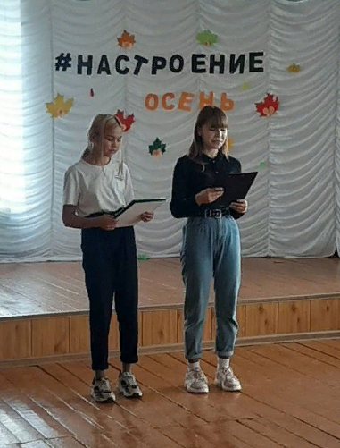
Осень! Удивительное слово! От него веет нежной грустью, печалью. Это самое красивое время года. Осень - это время, когда кружатся листья. Кружатся в дивном танце. Недаром в эту осеннюю пору принято проводить осенние балы.
В нашей школе тоже прошли мероприятия посвещённые этому празднику. Участие приняли ученики с 1 по 11 класс.

